Pressemitteilung

Mach was drauf! – Parador startet Gewinnaktion
„40 Jahre, 40 Projekte“

Coesfeld, im Februar 2017 – Die Kita oder der Sportverein müssen renoviert werden, aber es fehlt das nötige Geld? Das Ladenlokal ist in die Jahre gekommen oder die eigenen vier Wände könnten eine Verschönerung gebrauchen? Für diese und ähnliche Herausforderungen hat Parador, der Spezialist für hochwertige Parkett-, Laminat- und Vinylböden, aus Anlass seines 40-jährigen Bestehens die sympathische Gewinnaktion „40 Jahre, 40 Projekte“ ins Leben gerufen. Los geht’s am 1. März 2017: Auf der Website http://www.parador.de/40projekte kann sich dann jedermann – ob karitative Einrichtung, Unternehmer oder Privatperson – bis zum 30. Juni 2017 um die Ausstattung eines konkreten Raums mit einem neuen Bodenbelag im Wert von jeweils bis zu 4.000 Euro* bewerben. Eingereicht werden müssen lediglich Fotos, optional ein Video und die Geschichte hinter dem Projekt. Parador wählt unter allen Einreichungen 40 Gewinner aus, die aus dem gesamten Parador Produktangebot frei wählen können und ihren Wunschboden frei Haus geliefert bekommen. Die Gewinner werden über den gesamten Aktionsverlauf sukzessive ermittelt, die individuellen Projekte der Öffentlichkeit dann kontinuierlich über Pressearbeit und Social-Media-Kanäle vorgestellt.

Die Geschichten hinter den einzelnen Projekten erzählen: Dies war für Parador der Ausgangspunkt zur Idee für die Aktion „40 Jahre, 40 Projekte“. Denn obwohl der Boden in einem Raum selten prominent im Mittelpunkt steht, so spielen sich auf ihm doch alle großen und kleinen Geschichten des Alltags ab, zu Hause genauso wie in der Öffentlichkeit. Böden prägen die Räume unseres Alltags, sind ein fester Bestandteil der Welt, die uns umgibt. Diesem wichtigen Raumelement bietet Parador nun eine Bühne –und jeder kann mitmachen. Parador möchte mit dieser Aktion auf die Bedeutung des Bodens aufmerksam machen, aber auch zeigen, dass ein schöner und nachhaltiger Bodenbelag wichtig und bereichernd in allen Lebens- und Arbeitswelten ist. Im Handel ist die Geburtstagskampagne mit den Aktionsprodukten ab sofort an über 1.500 Standorten zu finden. Auch der Handel ist eingeladen sich mit Projekten zu bewerben und so gemeinsam mit Parador eine gute Idee in seiner Region zu unterstützen.

Der Film zur Aktion ist ab sofort unter http://www.parador.de/40projekte zu sehen.

Der Rechtsweg ist ausgeschlossen.
*Maßgeblich für den Warenwert ist die jeweilige von Parador zu dem Zeitpunkt der Auswahl veröffentlichte unverbindliche Preisempfehlung.

Parador Pressekontakt:
Parador GmbH

Malin Austrup
Millenkamp 7–8
48653 Coesfeld
Tel.: +49 (0)2541 736 363
Fax: +49 (0)2541 736 8363
E-Mail: malin.austrup@parador.de
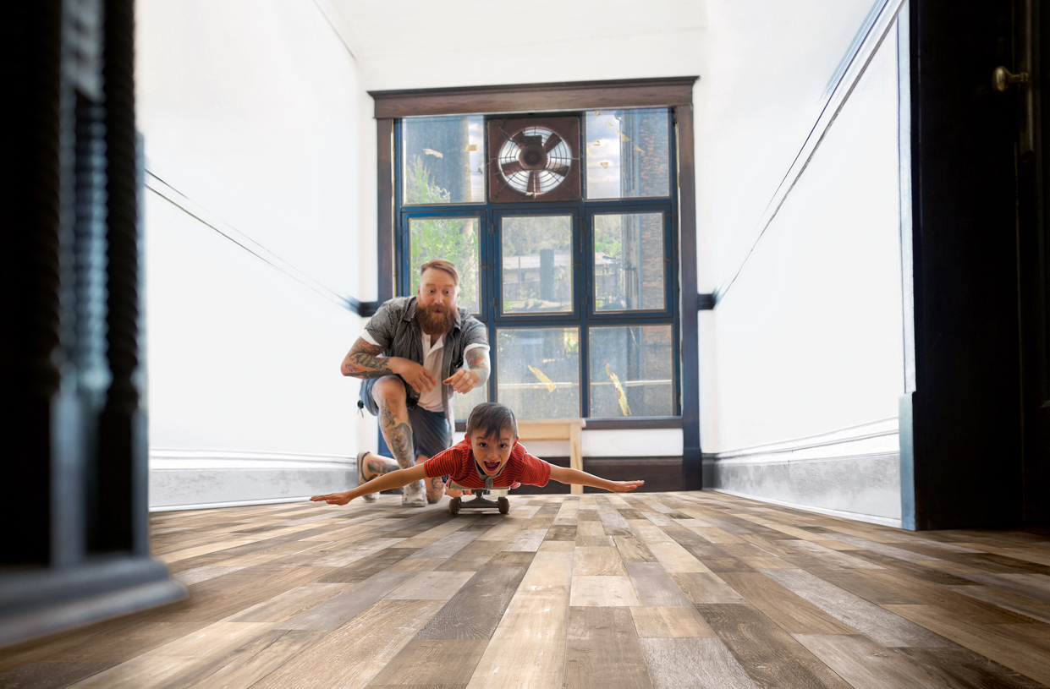

Zum Unternehmen Parador

Zu einem führenden Hersteller von hochwertigen Systemen für die Boden- und Wandgestaltung hat sich die Parador GmbH seit ihrer Gründung im Jahr 1977 entwickelt. Das Produktprogramm umfasst Laminatböden, Parkett, Paneele und elastische Bodenbeläge, die am deutschen Stammsitz in Coesfeld und am österreichischen Standort Güssing gefertigt werden. Höchste Ansprüche an Technologie, Materialien und Oberflächenveredelung sind Garant für den weltweiten Erfolg. Für herausragendes Produktdesign wurde Parador mit internationalen Preisen ausgezeichnet; darunter der red dot design award, der Interior Innovation Award und der German Design Award. Als traditionell Holz verarbeitendes Unternehmen bekennt sich Parador zu einem verantwortlichen Umgang mit natürlichen Ressourcen und setzt ökologische Maßstäbe bei Materialien, Produktion, Verpackung und Logistik. Seit 2011 ist Parador Partner der Stiftung „Plant-for-the-Planet“, die sich weltweit für Aufforstung und Klimagerechtigkeit einsetzt.

